Ficha N 18 Lenguajes artísticos.
Colores primarios.

NOMBRE:

FECHA:

- Observa el siguiente video Los COLORES primarios | Amarillo, Azul y Rojo | Aprende con Nacho - YouTube
- Pinta los objetos de los colores correspondientes, recórtalos y clasifícalos en los óvalos.
Azul
Amarillo

 | 
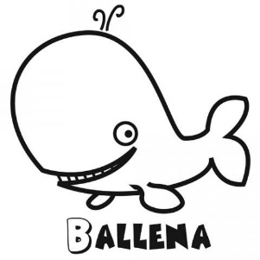 | 
 | 
Rojo

